××××DK-1外用施工电梯接料平台

××××
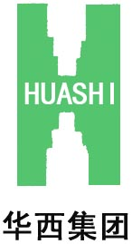

编 制 人： ×××
审 核 人： ×××
批 准 人： ×××
编制日期：2013年4月8日

目 录
第一章 编制说明 5
第二章 编制依据 5
§1 施工图纸 5
§2 主要规范或规程 5
§3 施工组织设计 6
§4 参考手册 6
第三章 工程概况 6
§1 基本情况 6
§2 施工电梯平面布置图 7
第四章 施工部署 7
§1 安全防护领导小组 7
§2 设计总体思路 8
第五章 扣件脚手架构造要求及技术措施 9
§1 地基处理 9
§2 立杆 10
§3 大横杆 10
§4 小横杆 10
§5 纵、横向扫地杆 11
§6 剪刀撑 11
§7 脚手板 12
§8 连墙件 12
§9 防护设施 12
§10 脚手架卸载施工关键要点 13
§11 落地脚手架侧面及卸载拉结构造详图 14
§12 安全防护门构造示意图 14
第六章 防雷避电措施 15
第七章 落地式钢管脚手架搭设施工 16
§1 搭设工艺流程 16
§2 搭设方法 16
第八章 脚手架的拆除施工 17
§1 拆除工艺流程 17
§2 拆除方法 17
第九章 材质及其使用的安全技术措施 18
第十章 质量保证体系 19
§1 构配件允许偏差 19
§2 脚手架搭设的允许偏差和检验方法 19
§3 扣件拧紧抽样检查数目及质量判定标准 20
第十一章 文明施工要求 20
第十二章 落地式接料平台双排脚手架计算书 22
§1 参数信息 22
§2 大横杆的计算 27
§3 小横杆的计算 29
§4 扣件抗滑力的计算 31
§5 脚手架立杆荷载计算 32
§6 立杆的稳定性计算 34
§7 连墙件的稳定性计算 37
§8 立杆的地基承载力计算 39

编制说明
- 本《专项施工方案》是按照华××××限公司所开发的《×××造
项目施工图》、现行国家有关技术规范、规程和国家及有关规定、定额水准，并结合我×××××筑工程公司的管理水准与具体工程实际情况进行编制的。
- 本《专项施工方案》凡未注明计量单位均为“mm”。
- 本《专项施工方案》及其引用文件若与国家政府文件相抵触时，以国家政府文件为准。

编制依据

施工图纸
图纸名称 | 图纸内容 | 设计单位
××××DK-1工程施工图纸 | 建施、结施 | ×××××

主要规范或规程
序号 | 规范或规程名称 | 发布日期 | 施行日期 | 规范或规  程的编号
1 | 建筑施工扣件式钢管脚手架安全技术规范 | 1991.1 | 2001.6 | JGJ30-2001
2 | 建筑地基基础设计规范 |  |  | GB 50007-2002
3 | 建筑结构荷载规范 |  |  | GB 50009-2001
4 | 钢结构设计规范 |  |  | GB 50017-2003
5 | 建筑施工高处作业  安全技术规范 | 1992.01 | 1992.08.01 | JGJ80-91
6 | 建筑施工安全检查标准 | 1999.03 | 1999.05.01 | JGJ59-99

施工组织设计
施组名称 | 编制日期 | 编制人
××××DK-1工程施工组织设计 | 2012.01 | 张康军

参考手册
序号 | 规范、规程名称 | 出版日期
1 | 建筑施工手册 | 1991.1
2 | 简明施工计算手册 | 1999.7
3 | 实用建筑施工安全手册 | 1999.7
4 | 建筑工脚手架实用手册 | 1994.5

工程概况

基本情况
序号 | 分类 | 主要内容
1 | 建设单位 | ××××投资有限公司
2 | 设计单位 | ×××
3 | 监理单位
4 | 施工单位
5 | 工程名称
6 | 基础形式
7 | 质量标准 | 合格
本工程系×××××中村改造项目DK-1外用施工电梯接料平台脚手架施工方案；工程建设地点位于×××路西段；属于框架剪力墙结构或剪力墙结构；地上18～33层；地下一层；建筑高度：99.9m；标准层层高：2.9 m ；总建筑面积：130152平方米；总工期：445天。

施工电梯平面布置图
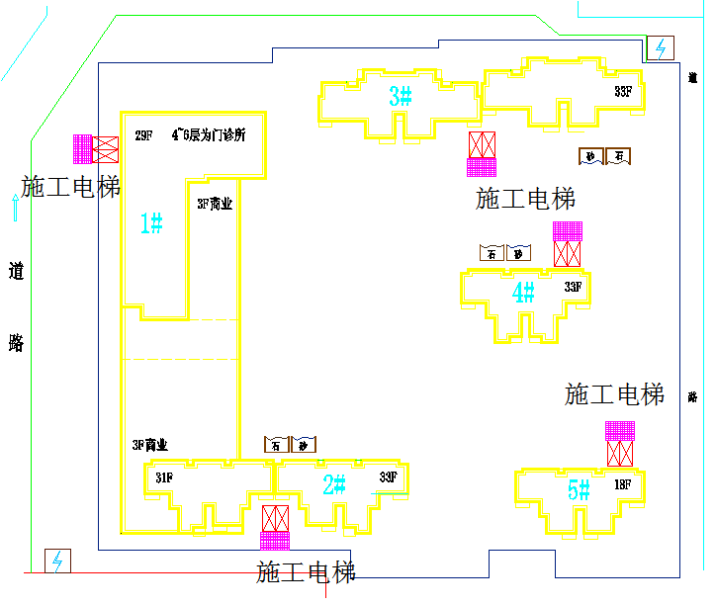

施工部署

安全防护领导小组
安全生产、文明施工是企业生存与发展的前提条件，是达到无重大伤亡事故的必然保障，也是我项目部创建“文明现场”、“样板工地”的根本要求。为此，项目部成立以生产副经理××××为组长的安全防护领导小组，其机构组成、人员编制及责任分工如下：
组 长：×××（生产副经理）——负责协调工作
副组长：×××（技术负责人）——技术总部署
组 员：×××（栋号长）——现场施工协调
×××（栋号长）——现场施工协调
×××（技术员）——方案编制、技术交底
×××（安全员）——现场施工指挥、质量检查
×××（安全员）——现场施工指挥、质量检查

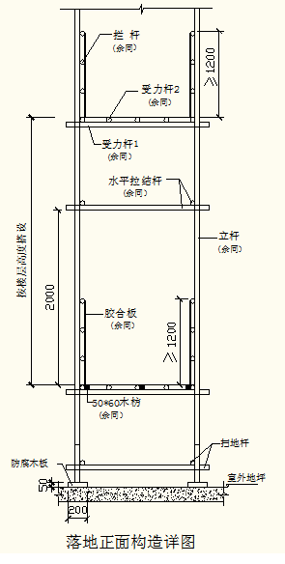 设计总体思路
本工程共计安装五台外用施工电梯，分别安装在1～5#楼的相应位置上，具体位置详见上述第三章第二节中的《施工电梯平面布置图》。
根据本工程的结构特点并结合工程实际状况，本工程施工电梯接料台及围护均采用落地钢管脚手架进行搭设而成。采用φ48×3. 5mm钢管，前后排均为双立杆搭设方式，接料台大小具体根据施工电梯使用位置搭设，每层接料台与结构面平齐，外侧略高内侧50㎜
，接料台与电梯笼正对面设置外开闭安全防护门。总体为全高全封闭的扣件式双排钢管脚手架。此架为一架二用，既用于装修施工材料运输接料平台，同时兼作安全防护作用。
除5#楼为18层外，其他楼层搭设高度均为99.9米高度，所以为了从安全出发，每六层楼高度须采用φ12～14钢丝绳反向斜拉于主体混凝土结构梁上作为安全储备。平台上铺多层木胶合板下钉50mm松木林枋，平台铺板与电梯吊笼间的水平距离为50mm～120mm。电梯防护门材料用钢管制作，高度为1800mm，插销在电梯侧，门的里侧用钢丝网片封闭，字体为“注意安全，随手关门”。
脚手架搭设采用双排双立杆。立杆距结构外沿0.25m，排距横距为1.05m、柱距为1.50m，大横杆步距为1.80m。

扣件脚手架构造要求及技术措施

地基处理
基底回填土采用2:8灰土分层夯实，密实度采用环刀取样进行试验，表面用C10砼进行硬化，厚度为100㎜。四周外脚手架以硬化的回填土作为基础，所有的基础必须平整。基础上、底座下设置垫板，其厚度不小于50㎜，布设必须平稳，不得悬空。并在四周距脚手架外立杆500㎜处设一浅排水沟。

立杆
全部脚手架采用双排双立杆，立杆顶端高出结构屋檐口上皮1.5m，双立杆应采双管底座。
立杆接头采用对接扣件连接，立杆与大横杆采用直角扣件连接。接头交错布置，两个相邻立柱接头避免出现在同步同跨内，并在高度方向错开的距离不小于500㎜；各接头中心距主节点的距离不大于600㎜。

大横杆
大横杆置于小横杆之下，在立柱的内侧，用直角扣件与立柱扣紧；其长度大于3跨、不小于6m，同一步大横杆四周要交圈。
大横杆采用对接扣件连接，其接头交错布置，不在同步、同跨内。相邻接头水平距离不小于500㎜，各接头距立柱的距离不大于500㎜。

小横杆
每一立杆与大横杆相交处(即主节点)，都必须设置一根小横杆，并采用直角扣件扣紧在大横杆上，该杆轴线偏离主节点的距离不大于150㎜。小横杆间距应与立杆柱距相同，且根据作业层脚手板搭设的需要，可在两立柱之间在等间距设置增设1～2根小横杆，其最大间距不大于750㎜。
小横杆伸出外排大横杆边缘距离不小于100㎜；伸出里排大横杆距结构外边缘150㎜，且长度不大于440㎜。上、下层小横杆应在立杆处错开布置，同层的相临小横杆在立柱处相向布置。

纵、横向扫地杆
纵向扫地杆采用直角扣件固定在距底座下皮200㎜处的立柱上，横向扫地杆则用直角扣件固定在紧靠纵向扫地杆下方的立柱上。当
存在较大高差时，则将高处的纵向扫地杆向低处延长两跨与立柱固定。靠边坡的立柱轴线到边坡的距离不小于500㎜，并对此立杆：采取双向斜拉加固措施。

剪刀撑
本脚手架两个方向均要求搭设剪刀撑，剪刀撑与横向斜撑相结合，随立柱、纵横向水平杆同步搭设，用通长剪刀撑沿架高连续布置。双立杆部位采用双杆通长剪刀撑，单立杆部位则采用单杆通长剪刀撑。
剪刀撑斜杆与地面的夹角在45°～60°之间。斜杆相交点处于同一条直线上，并沿架高连续布置。剪刀撑的一根斜杆扣在立柱上，另一根斜杆扣在小横杆伸出的端头上，两端分别用旋转扣件固定，在其中间增加2至4个扣结点。所有固定点距主节点距离不大于150㎜。最下部的斜杆与立杆的连接点距地面的高度控制在300㎜内。
剪刀撑的杆件连接采用搭接，其搭接长度≥1000㎜，并用不少于2个旋转扣件固定，端部扣件盖板的边缘至杆端的距离≥100㎜。
横向斜撑搭设在主楼脚手架部位，在同节内、由底至顶层呈“之”字型、在里、外排立柱之间上下连续布置，斜杆应采用旋转扣件固定在与之相交的立柱或横向水平杆的伸出端上。

脚手板
脚手板采用多层胶合板上钉50㎜木枋条制作。在每个作业层下满铺一层脚手板。
当脚手板长度小于2m时，可采用两根小横杆，并将板两端与其可靠固定，以防倾翻。
脚手板应平铺、满铺、铺稳，接缝中设两根小横杆，各杆距接缝的距离均不大于150㎜。靠墙一侧的脚手板离墙的距离不应大于150㎜。拐角处两个方向的脚手板应重叠放置，避免出现探头及空挡现象。

连墙件
连接件采用刚性连执着，垂直间距为3.60m、水平间距小于4.00m。连墙杆用Φ48×3.5的钢管，它与脚手架、建筑物的连接采用直角扣件。
连墙件横竖向顺序排列、均匀布置架体和结构主体立面垂直联结，连墙杆伸出扣件的距离应大于100㎜。底部第一根大横杆就开始布置连墙杆。

防护设施
架体外侧全高方向设置防护栏杆、安全网和密目网进行全封闭。密目网采用1.8×6.0m的规格，用风绳绑扎在横杆外立杆里侧。每个作业侧面设180㎜高的挡脚板。

脚手架卸载施工关键要点
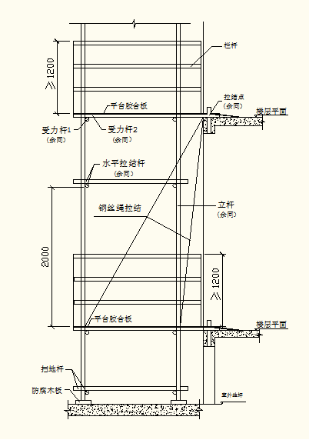在脚手架搭设至每六层高度时，必须进行脚手架卸载。即每六层楼高度要采用φ12～14钢丝绳反向斜拉于主体混凝土结构梁上，作为安全储备。要做好这项工作，必须具备二个条件，一是要钢丝绳受力起到应有的作用，二是接结点牢固可靠。为此，钢丝绳一端穿在建筑物混凝土结构梁上的爬架预留孔内，另一端要牢固绑在脚手架的十字交叉点上。为了防止扣件产生滑动，则应在扣件抗滑一端焊防滑钢筋圈或采用带三个扣件，以加大扣件的握裹力，提高防滑能力。钢丝绳在应采用手动葫芦进行张拉，达到要求的力度后即用绳卡卡牢；亦可用花篮螺丝进行张紧。总之，必须达到脚手架卸载的目的。

落地脚手架侧面及卸载拉结构造详图
见上图所示。

安全防护门构造示意图

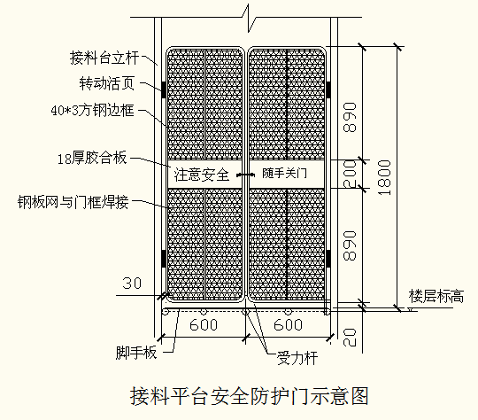

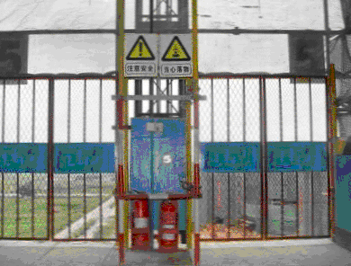
电梯门口防护示意图

防雷避电措施
采用避雷针与大横杆连通、连地线与整个施工电梯接料平台脚手架连成一体构成避雷系统的措施。
避雷针每个角上设一根，共设置4根避雷针，避雷针采用Φ12镀锌钢筋制作，高度不小于1m，设置在脚手架四角立杆上，并将所有最上层的大横杆全部连通，形成避雷网络。
接地线采用40×4的镀锌扁钢，将立杆与整幢建筑物楼层内雷系统连成一体。接地线的连接于10cm²，并将表面油漆及氧化层清除,露出金属光泽并涂以中性凡士林。
接地线与建筑物楼层内避雷系统的设置按脚手架的长度不超过
50m设置1个，位置不得选在人们经常走到的地方以避免跨步电压的伤害,防止拉地线遭机械伤害。两者的连接采用焊接,焊接长度应大于 2倍的扁钢宽度。焊完后再用地阻测试仪测定电阻，要求冲击电阻不大于10Ω。同时应注意检查与其它金属物或埋地电缆之间的安全距离（一般不小于3m）以免发生击穿事故。

落地式钢管脚手架搭设施工

搭设工艺流程
场地平整、夯实—→基础承载实难、材料配备—→定位设置通长脚手板、钢底座—→纵向扫地杆—→立杆 横向扫地杆—→小横杆—→大横杆（搁栅）—→剪刀撑—→连墙杆—→铺脚手板—→扎防护栏杆—→ 扎安全网—→ ……。定距定位。

搭设方法
脚手架的搭设应与施工电梯安装同时进行，逐步上长升。根据构造要求在施工电梯接料平台位置的四角用尺量出内、外立杆离墙距离，并作好标记。用钢卷尺拉直，分出立杆位置，并用小竹征点出立杆标记。垫板、底座应准确地放在定位线上，垫板必须铺放平稳，不得悬空；双管柱应采用双管底座，底座下垫枕木，并垂直于墙面设置。
在搭设首层脚手架的过程中，沿四周每框架格内设一道斜支撑，拐角处双向增设，待该部位脚手架与主体结构的连墙件可靠拉结后方可拆
除。当脚手架操作层高出连墙件两步时，应采取临时稳定措施，直到连墙搭设完毕后方可拆除。
双排架宜先立里排立杆，后立处排立杆。每排立杆宜先立两头的，再立中间的一根，互相看齐后，立中间部分各立杆，双排架内、外排两立杆的连线要与墙面垂直，立杆接长时，宜先立外排，后立内排。
其余组件的搭设要求参见构造要求。

脚手架的拆除施工

拆除工艺流程
拆架程序应遵守由上而下，先搭后拆的原则，即先拆拉杆、脚手板、剪刀撑、斜撑，而后拆小横杆、大横杆、立杆等（一般的拆除顺序为安全网—→栏杆—→脚手板—→剪刀撑—→小横杆—→大横杆—→立杆）。

拆除方法
脚手架拆除应与施工电梯拆除同步进行。不准分立面拆架或在上下两步同时进行拆架。做到一步一清、一杆一清。拆立杆时，要先抱住立杆再拆开最后两个扣。拆除大横杆、斜撑、剪刀撑时，应先拆中间扣件，然后托住中间，再解端头扣。所有连墙杆必须随脚手架拆除同步下降，严禁先瘵连墙件整层或数层拆除后再除脚手架，分段拆除高差不应大于2步，如高差大于2步，应增设连墙连加固。

拆除后架体的稳定性不被破坏，如附墙杆被拆除前，应加设临时支撑防止变形，拆除各标准节时，应防止失稳。
当脚手架拆至下部最后一根长钢管的高度（约6.5m）时，应先在适当位置搭临时势撑加固，后拆连墙件。

材质及其使用的安全技术措施
1、扣件的紧固程度应在40～50N·m，并不大于65N·m，对接扣件的抗拉承载力为3kn。扣件上螺栓保持适当的拧紧程度。
2、对接扣件安装时其开口应向内，以防时雨，直角扣件安装时开口不得向下，以保证安全。
3、各杆件端头伸出扣件盖板边缘的长度不应小于100mm。
4、钢管有严重锈蚀、压扁或裂纹的不得使用。禁止使用有脆裂、变形、滑丝等现象的扣件。
5、外脚手架严禁钢竹、钢木混搭，禁止扣件、绳索、铁丝、竹篾、塑料混用。

质量保证体系

构配件允许偏差
序号 | 项目 | 允许偏差 | 检查工具
1 | 无缝钢管尺寸外径48mm；  壁厚3.5mm | -0.5  -0.5 | 游标卡尺
2 | 钢管两端端面切斜偏差△ | 1.70 | 塞尺、拐角尺
3 | 钢管内外表面锈蚀深度  （△=△₁+△₂） | ≤0.50 | 游标卡尺

4 | 立杆钢管弯曲  3m≤1≤4m；3m≤1≤4m | ≤12  ≤20 | 金刚板尺
4 | 立平杆、斜杆的钢管弯曲  1≤6.5m | ≤30 | 金刚板尺

脚手架搭设的允许偏差和检验方法
项次 | 项目 | 技术  要求 | 允许偏差△(mm) | 示意图 | 检查方法与工具
1 | 地基基础 | 表面 | 坚实平整 |  |  | 观察
1 | 地基基础 | 排水 | 不积水 |  |  | 观察
1 | 地基基础 | 垫板 | 不晃动 |  |  | 观察
1 | 地基基础 | 底座 | 不滑动  不沉降 | -10 |  | 观察
 | 最后难收垂直度 |  |  | +100 |  | 观察
2 | 搭设中检查  偏差的高度（m）  H=2  H=10  H=20  H=30  H=40  H=50 |  |  | ±7  ±20  ±40  ±60  ±80  ±100 | 图略（详见JGJ130-2201（2002版）41-42表8.2.4） | 用经纬仪
3 | 间距 | 步距 |  | ±20 |  | 钢板尺
3 | 间距 | 纵距 |  | ±50 |  | 钢板尺
3 | 间距 | 横距 |  | ±20 |  | 钢板尺
4 | 纵向水平杆高差 | 一根杆的两端 |  | 20 | 同上 | 水平仪或水平尺
4 | 纵向水平杆高差 | 同跨内两根纵向水杆高差 |  | ±10 | 同上 | 水平仪或水平尺
5 | 水横杆外伸长度 |  | 外伸500mm | -50 |  | 纲板尺

扣件拧紧抽样检查数目及质量判定标准
项次 | 检查项目 | 安装扣件数量（个） | 提检数量（个） | 允许的不  合格数
1 | 连接立杆与纵（横）向水平杆或剪刀撑的扣件；接长杆、纵向水平杆或剪刀撑的扣件 | 1201~3200 | 50 | 5
2 | 连执着横向水平杆与纵向水平杆的扣件（非主节点处） | 1201~3200 | 50 | 10

文明施工要求
根据脚手架工的特殊性，结合职业安全卫生的惯标精神，要求施工时作到如下：
1、进入施工现场的人员戴好安全帽，高空作业系好安全带，穿好防滑鞋等，现场严禁吸烟。
2、进入施工现场的人员要有护场内的各种绿化设施和标示牌，不得践踏草坪、损坏花草树木、随意拆除和移动标示牌。
3、严禁酗酒人员上架作业，施工操作时要求精力集中、禁止开玩笔和打闹。
4、脚手架搭设人员必须是经考试合格的专业架子工，上岗人员定期体检，体检合格者方可发上岗证，凡患有高血压、贫血病、心脏病及其他不适于高空作业者，一律不得上脚手架操作。
5、上架子作业人员上下均应走人行梯道，不准攀爬架子。
6、护身栏、脚手板、挡脚板、密目安全网等不得任意拆改。
7、脚手架验收合格后任何人不得擅自拆改，如需做局部拆改时，
须经技术部同意后在架子工操作。
8、不准利用脚手架吊运重物；作业人员不准攀登架子上下作业面；不准推车在架子上跑动；塔吊起吊物体时不能碰撞和拖动脚手架。
9、拆除架子而使用电焊气割时，派专职人员做好防火工作，配备料斗，防止火星和切割物溅落。
10、脚手架使用时间较长，因此在使用过程中需要进行检查，发现基础下沉、杆件变形严重、防护不全、拉接松动问题要及时解愉。
11、施工人员严禁凌空投掷杆件、物料、扣件及其它物品，材料、工具用滑轮和绳索运输，不得乱扔。
12、使用的工具要放在工具袋内，防止掉落伤人；登高要空防滑鞋，袖口及裤口要扎紧。
13、施工人员做到活完料净脚下清，确保脚手架施工材料不浪费。
14、运至地面的材料应按指定地点随拆随运，分类堆放，当天拆当天清，拆下的中件和铁丝要集中回收处理。应随时整理、检查，按品种、分规格堆放整齐，妥善保管。
15、六级以上大风、大雪、大雾、大雨天气停止脚手架作业。在冬季、雨季要经常检查脚手板、斜道板、跳板上有无积雪、积水等物。若有则应随时清扫，并要采取防滑措施。

落地式接料平台双排脚手架计算书

参数信息
1.脚手架参数
双排脚手架搭设高度为 99 m，99米以下采用双管立杆，99米以上采用单管立杆；
搭设尺寸为：横距Lb为 1.05m，纵距La为1.5m，大小横杆的步距为1.8 m；
内排架距离墙长度为0.25m；
大横杆在上，搭接在小横杆上的大横杆根数为 2 根；
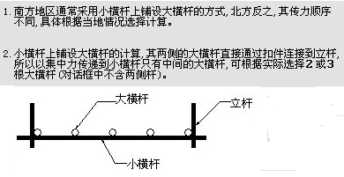
采用的钢管类型为 Φ48×3.2；
横杆与立杆连接方式为单扣件；
连墙件采用两步三跨，竖向间距 3.6 m，水平间距4.5 m，采用扣件连接；
连墙件连接方式为双扣件；

以上内容仅为本文档的试下载部分，为可阅读页数的一半内容。如要下载或阅读全文，请访问：https://d.book118.com/918073027142006042

